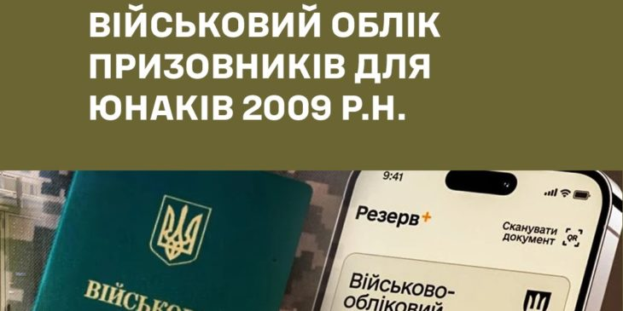

17-річним українцям треба обов’язково стати на військовий облік

Щороку з 1 січня по 31 липня громадяни України чоловічої статі, яким виповнюється 17 років, зобов’язані стати на військовий облік призовників. Це обов’язкова процедура, яка не означає автоматичний призов на службу.
Хто підлягає взяттю на облік
У 2026 році на військовий облік призовників беруться:
– усі юнаки, народжені з 1 січня по 31 грудня 2009 року включно;
– громадяни старшого віку, які з будь-яких причин не були взяті на облік раніше.
Важливо: постановка на облік НЕ є мобілізацією.
Це щорічна планова процедура.
Як стати на військовий облік
Є два способи:
Онлайн
через електронний кабінет призовника у застосунку «Резерв+»
(електронна ідентифікація та уточнення персональних даних)для цього потрібно пройти електронну ідентифікацію за допомогою Дія.Підпису або BankID та оновити персональні дані. Такий спосіб не потребує відвідування територіального центру комплектування та є найшвидшим.
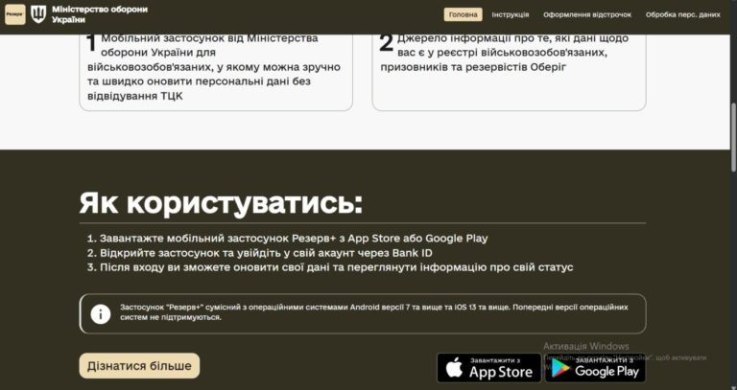

Особисто
у ТЦК та СП за місцем реєстрації або фактичного проживання
Документи при особистому візиті
– паспорт громадянина України;
– витяг з реєстру територіальної громади;
– ІПН (реєстраційний номер платника податків);
– свідоцтво про народження;
– документ про освіту (з додатками);
– довідка з місця навчання або роботи (за наявності);
– довідка ВПО (для внутрішньо переміщених осіб);
– 4 фотокартки 35×45 мм (без головного убору);
ВЛК під час взяття на облік НЕ проходиться.
Важливо розуміти, що процедура постановки на військовий облік призовників передбачена чинним законодавством України. Його невиконання передбачає адміністративну відповідальність у вигляді штрафу (по досягненню повноліття).
Постановка на військовий облік призовників не має жодного відношення до призову під час мобілізації – це щорічний процес, спрямований на визначення кількості призовників.
Під час взяття на облік юнаки проходять уточнення персональних даних та первинний медичний огляд. Після цього їх вносять до військово-облікових документів і видають посвідчення про приписку до призовної дільниці.
Після досягнення 25-річного віку статус призовника автоматично змінюється на військовозобов’язаного. Дані в реєстрі «Оберіг» та застосунку «Резерв+» мають оновлюватися автоматично протягом 30 днів після дня народження. Підтвердження можна отримати в еВОД через «Резерв+» або «Дію»
За кордоном стати на облік можна через дипломатичні установи України.

Хто не підлягає обліку
Військовий облік не проводиться щодо осіб, які:
- відбувають покарання в місцях позбавлення волі;
- перебувають під примусовими заходами медичного характеру.

Поважні причини неявки
До поважних причин неявки на військовий облік належать:
- хвороба або перебування на стаціонарному лікуванні;
- наслідки стихійного лиха (пожежа, повінь, буря тощо);
- проживання або перебування на тимчасово окупованій території;
- перебування в зоні бойових дій;
- інші обставини, підтверджені документально (зокрема догляд за тяжкохворим родичем).
Якщо громадянин не став на облік у відведений термін, він може це зробити лише шляхом особистого звернення до ТЦК та СП.
ВАЖЛИВО: взяття на військовий облік — це не призов на службу. Це організаційна процедура, яка дозволяє встановити обсяг мобілізаційного ресурсу, рівень освіти та інші дані про призовників, яка потрібна державі для ведення військового обліку та планування.

СЕКТОР З МОБІЛІЗАЦІЙНОЇ РОБОТИ ТА ВІЙСЬКОВОГО ОБЛІКУ ВІДДІЛУ ЦИВІЛЬНОГО ЗАХИСТУ ТА МОБІЛІЗАЦІЙНОЇ РОБОТИ МИКОЛАЇВСЬКОЇ МІСЬКОЇ РАДИ

